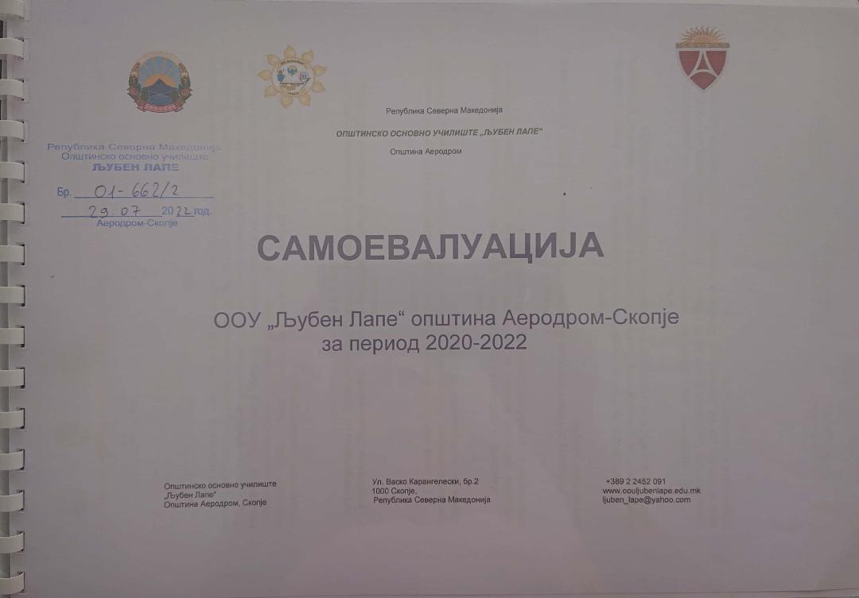

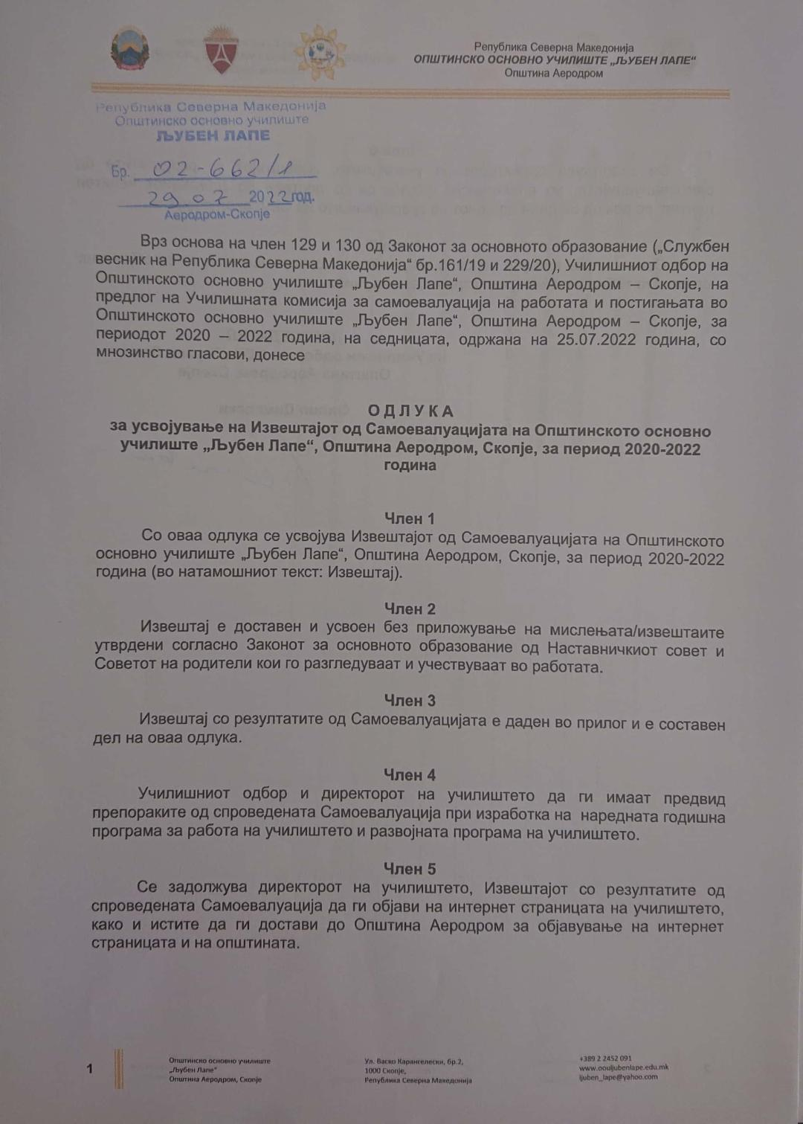

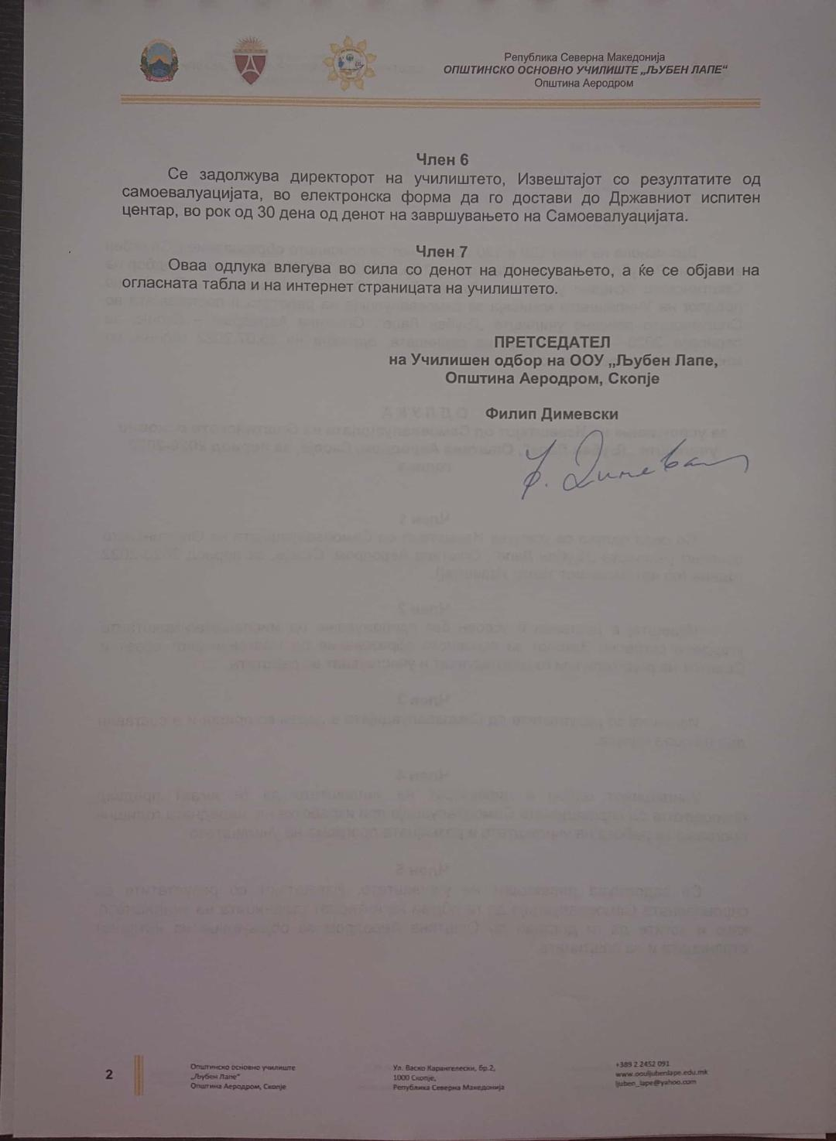

Самоевалуација
ООУ„Љубен Лапе“, општина Аеродром, Скопје
за период 2020-2022 година

Содржина:
Училишна комисија за самоевалуација .........................................................................................................3
Општи податоци за училиштето .....................................................................................................................4
Извештај за спроведената самоевалуација ..................................................................................................5
Подрачје 1: Наставни планови и програми ...................................................................................................6
Подрачје 2: Постигнувања на учениците .......................................................................................................7
Подрачје 3: Учење и настава ..........................................................................................................................9
Подрачје 4: Поддршка на учениците ..............................................................................................................10
Подрачје 5: Училишна клима ..........................................................................................................................11
Подрачје 6: Ресурси ........................................................................................................................................13
Подрачје 7: Раководење, управување и креирање политики ......................................................................15
Заклучок ...........................................................................................................................................................16

Училишна комисија за самоевалуација:
- Елида Мелова, наставник
- Бранкица Јованова, наставник
- Добрила Јовановска – Ѓоргон, наставник
- Снежана Мирчевска, педагог
- Весна Ѓуровска, родител

Општи податоци за училиштето:

Период на самоевалуација | 2020 – 2022 година
Вид на училиште | Општинско основно училиште
Основач | Општина Аеродром
Наставен јазик | Македонски јазик
Претседател на Училишен одбор | Филип Димевски
Директор на училиштето | м-р Сања Стојанова
Адреса на училиштето | Ул. „Васко Карангелевски“ бр.2
Телефон | 02 2450 220
е-пошта | lјuben_lape@yahoo.com
веб страна | www.ljubenlape.edu.mk

Извештај за спроведената самоевалуација

Врз основа на член 129 и 130 од Законот за основно образование (Службен весник на РСМ, бр. 161 од 5.8.2019 година) училишната комисија за спроведување на самоевалуацијата на ООУ „Љубен Лапе“ , општина Аеродром, Скопје, изврши самоевалуација на работата и постигањата на училиштето за периодот 2020 - 2022. Во спроведувањето на самоевалуацијата учествуваа директорот, наставници, родители, ученици, стручни соработници и технички персонал.

Самоевалуацијата се изврши врз основа на индикаторите за квалитет распоредени во седум подрачја:

1. Наставни планови и програми
2. Постигнувања на учениците
3. Учење и настава
4. Поддршка на учениците
5. Училишна клима
6. Ресурси
7. Раководење, управување и креирање политики

Подрачје 1: Наставни планови и програми

Индикатори

1.1 Реализација на наставните планови и програми
1.2 Квалитет на наставните планови и програми
1.3 Воннаставни активности

Клучни силни страни на училиштето според резултатите на самоевалвацијата:
- Наставните планови и програми одобрени од МОН целосно се реализираат.
- Наставниците редовно ги изработуваат годишни/глобални, тематско-процесни планирања и оперативни планови/сценарија за час.
- Наставниците планираат мултикултурни содржини и содржини со родова и етничка рамноправност на учениците.
- Наставниците планираат активности за реализација на слободните часови/проектните активности на училиштето.
- Училиштето се афирмира преку учества на натпревари и меѓународни проекти.
- Учениците имаат можност за избор на изборни предмети.
Клучни слаби страни на училиштето според резултатите на самоевалвацијата:
- Недоволна информираност на родителите за соработката на наставниците и службата (педагог, психолог и специјалниот едукатор и рехабилитатор) при изработувањето индивидуални образовни планови (ИОП) за учениците со посебни образовни потреби.
- Недоволна вклученост на учениците во изборот и во планирањето на работата во воннаставните активности.
Идни активности во рамките на ова подрачје кои може да бидат вклучени во планот за развој на училиштето:
- Поголема помош и поддршка од стручните соработници во планирањето на наставата.
- Поголема вклученост на учениците при планирањето на воннаставните активности.

Подрачје 2: Постигнувања на учениците

Индикатори

2.1 Постигнувања на учениците
2.2 Задржување/осипување на учениците
2.3 Повторување на учениците

Клучни силни страни на училиштето според резултатите на самоевалвацијата:

- Училиштето обезбедува услови за запишување на сите деца од реонот.
- Училиштето редовно ги информира родителите и учениците за редовноста, активноста и постигањата на учениците во учењето и активностите кои се преземаат за подобрување на истото.
- Училиштето практикува јавно и редовно да ги истакнува и пофалува учениците кои постигнале резултати при учество во воннаставните активности.
- Во училиштето редовно се изведува дополнителна и додатна настава по сите предмети.
- Во училиштето се анализираат причините за отсуство од онлајн настава и настава со физичко присуство и навреме се преземаат активности што обезбедуваат зголемување на редовноста.
- Реализација настава со смарт табли.

Слаби страни на училиштето според резултатите на самоевалвацијата:

- Недоволна и напати неисправна компјутерска техника во наставата и воннаставните активности.
- Училиштето не е доволно физички достапно за вклученост на децата со пречки во развојот.
- Училиштето има намален просторен капацитет за прием на сите ученици од реонот.

Идни активности во рамките на ова подрачје кои може да бидат вклучени во планот за развој на училиштето:

- Зголемување на информираноста на родителите за воннаставните и вонучилишните активности, за практикување на инклузивноста од страна на училиштето и вклучување на децата со пречки во развојот.
- Училиштето ќе се стреми да обезбеди поголем просторен капацитет за прием на сите ученици од реонот.
- Осовременување на наставата со зголемен број на смарт табли, проектори, и исправни компјутери.

Подрачје 3: Учење и настава

Индикатори

3.1 Планирања на наставниците
3.2 Наставен процес
3.3 Искуства на учениците од учењето
3.4 Задоволување на потребите на учениците
3.5 Оценувањето како дел од наставата
3.6 Известување за напредокот на учениците

Клучни силни страни на училиштето според резултатите на самоевалвацијата
- Наставниците разменуваат искуства и информации при планирањето.
- Во процесот на наставата наставниците редовно планираат ИКТ часови и користат современи наставни методи.
- Наставниците ја поттикнуваат соработката меѓу учениците преку проекти и тимска работa
- За време на пандемијата, наставата успешно се реализираше со комбиниран модел - онлајн и со физичко присуство.
- Наставниците продолжија да предаваат преку разни електронски платформи во соработка со сите чинители во образовниот процес.
- Приодот на наставниците е приспособен на возраста, како и на емоционалните и севкупните психо-физички карактеристики и способности на учениците.
- Наставниците редовно ги известуваат родителите за напредокот на учениците.

Слаби страни на училиштето според резултатите на самоевалвацијата:
- Нeдостиг на целосно соодветни услови за непречена примена на ИКТ во наставата.
Идни активности во рамките на ова подрачје кои може да бидат вклучени во планот за развој на училиштето:
- Набавка на поголем број компјутери и други современи и иновативни наставни технологии во училиштето

Подрачје 4: Поддршка на учениците

Индикатори

4.1 Севкупна грижа за учениците
4.2 Здравје
4.3 Советодавна помош за понатамошно образование на учениците
4.4 Следење на напредокот

Клучни силни страни на училиштето според резултатите на самоевалвацијата:

- Училиштето има план за следење на систематските и стоматолошките прегледи и редовното вакцинирање на
учениците.
- Наставниците подготвуваат и водат целосна и уредна евиденција за постигнувањата и напредокот на учениците.
- Наставниците подготвуваат редовни извештаи и анализи по тримесечја за својата паралелка.
- Соработката меѓу наставниците, педагошко-психолошката служба, класните/предметните наставници и родителите за постигнувањата на учениците е на високо ниво.
- Училиштето води грижа за однесувањето на учениците и возрасните во однос на превенцијата од насилство и има кодекс на однесување.
- Наставниците пружија поддршка на учениците во воспитно-образовниот процес за време на светската пандемија на Ковид-19.
- Училиштето има разработен систем (инклузивен тим) за идентификување и работа со ученици со пречки во развојот/физичка попреченост, ученици со здравствени проблеми и емоционални потешкотии.
- Во училиштето се реализирааат предавања од внатрешните и надворешни стручни лица за заштита од штетни влијанија на пушењето, алкохолот и наркотични средства.
- Училиштето води грижа за однесувањето на учениците и возрасните во превенција од насилство, води евиденција за појавените форми на насилство и има изработено кодекс за ненасилно однесување на учениците и наставниците и истиот е достапен до сите субјекти.

Слаби страни на училиштето според резултатите на самоевалвацијата:
- Отсуство на симулации за евакуации од пожар и елементарни непогоди.
- Родителите и учениците не се запознаени дека во училиштето има обучен кадар за заштита од пожари и обучен кадар за давање прва помош на ученици при несреќен случај.
- Хигиената во тоалетите и снабденоста со продукти за хигиена не се запазени на највисоко ниво.

Идни активности во рамките на ова подрачје кои може да бидат вклучени во планот за развој на училиштето:

- Да се зголеми информираноста на родителите за различните видови подршка што училиштето им ја дава на учениците преку разни начини: веб страната на училиштето, огласни табли, информирање на Совет на родители, родителски средби, пишани документи, флаери, соопштенија, комуникација преку електронска пошта преку кои ќе се популаризираат сите видови активности кои ги спроведува училиштето.
- Подобрување на хигиената во училиштето.
- Честа организација на симулации за евакуации од пожари и елементарни непогоди.
- Организирање на обуки за прва помош
- Набавка на повеќе ПП апарати

Подрачје 5: Училишна клима

Индикатори

5.1 Училишна клима и односи во училиштето
5.2 Промовирање на постигнувањата
5.3 Еднаквост и правичност
5.4 Партнерски однос со родителите и деловната и бизнис заедницата

Клучни силни страни на училиштето според резултатите на самоевалвацијата:
- Училиштето одлично води политика на заемно почитување и рамноправен третман на сите структури што учествуваат во училишниот живот.
- Училиштето е инклузивно, безбедно и се грижи за здравјето на сите ученици, ја негува родовата еднаквост, мултикултурализмот и го поттикнува учеството на учениците и родителите во училишниот живот.
- Училиштето има еднаков и правичен третман на сите ученици независно од пол, етничка припадност и социјално потекло.
- Училиштето води особена грижа за учениците од социјално загрозените семејства. Секогаш кога постои можност, училиштето обезбедува материјални средства или друг вид на помош преку надворешна финансиска подршка или преку интерни хуманитарни акции.
- Целите на училиштето целосно се во согласност со целите на државната и локалната образовна политика. Сите релевантни субјекти се вклучени во процесот на остварување на целите.
- Училиштето им обезбедува на учениците советодавна помош при изборот на училиште за понатамошното образование.
- Кодексот на однесување во училиштето го почитуваат сите структури во училиштето (раководен кадар, наставници, стручна служба, технички персонал, ученици и родители).
- Училиштето води грижа за одржување на редот и дисциплината, кои се на високо ниво.
- Наставниците активно учествуваат во креирањето на целите, начелата и вредностите на училиштето кои се насочени кон подобрување на квалитетот на наставата и постигањата на учениците.
- Наставниците ги поттикнуваат и подготвуваат учениците за учество на разни домашни и меѓународни натпревари.

Клучни слаби страни на училиштето според резултатите на самоевалвацијата:

- Отсуство од правилник за наградување на ученици и нивните наставници-ментори за постигнати успеси на домашни и меѓународни натпревари, конкурси и манифестации.
- Пристапот во училиштето на учениците со телесни пречки во развојот е достапен само во училниците и тоалетите на приземје.

Идни активности во рамките на ова подрачје кои може да бидат вклучени во планот за развој на училиштето:

- Донесување училишен правилник за наградување на ученици и нивните наставници-ментори за постигнати успеси на домашни и меѓународни натпревари, конкурси и манифестации.
- Инсталажа на лифт за овозможување непречен пристап на персоналот, родителите и учениците кои имаат реална физичка потреба за тоа.

Подрачје 6: Ресурси

Индикатори

6.1 Сместување и просторни капацитети
6.2 Наставни средства и материјали
6.3 Обезбедување на потребниот наставен кадар
6.4 Следење на развојните потреби на наставниот кадар
6.5 Финансиско работење во училиштето

Клучни силни страни на училиштето според резултатите на самоевалвацијата:

- Училишниот двор, согласно големината, изгледот и зелените површини со кои што располага, ги задоволува потребите на учениците и на вработените во училиштето.
- Училиштето има јасен план и распоред и максимално ги користи расположливите капацитети за изведување на наставата и на воннаставните активности, со што ги задоволува потребите на учениците.
- Библиотечниот лектирен фонд и постоечката стручна литература во училиштето се на задоволително ниво.
- Финансиските активности и финансиската состојба на училиштето се во рамките на законските прописи.
- Училиштето има програма за професионален и кариерен развој на наставниците и вложува во јакнењето на вештините и способностите кај вработените.

Слаби страни на училиштето според резултатите на самоевалвацијата:

- Големината на училниците и фискултурната сала не соодветствува на бројот на учениците во паралелките.
- Просторот во кој е сместена училишната библиотека не ги нуди потребните услови и не е оптимално искористен од учениците и наставниците.
- Кабинетската настава во училиштето не ги исполнува во целост потребните услови за реализација на современа практична настава и воннаставни активности.
- Нагледните средства и потрошниот материјал не ги задоволува целосно реалните потреби во училиштето.
- Недостаток на функционална ИКТ опрема и немање услови во сите училници за нејзино непречено користење.

Идни активности во рамките на ова подрачје кои може да бидат вклучени во планот за развој на училиштето:

- Подобрување на просторните услови за одвивање на наставата и за организирање воннаставни активности.
- Обезбедување на ИКТ опрема и подобрување на условите за нејзино непречено користење.
- Континуирана набавка на потрошен материјал за успешна реализација на активностите во наставниот процес.
- Обезбедување на поголем број наставни нагледни средства и помагала заради осовременување на наставата.

Подрачје 7: Раководење, управување и креирање политики

Индикатори

7.1 Управување и раководење со училиштето
7.2 Креирање на училишната политика

Клучни силни страни на училиштето според резултатите на самоевалвацијата:

- Раководниот орган е проактивен во реализирањето на училишните политики за инклузивноста и меѓуетничката интеграција.
- Училишниот одбор е конституиран во согласност со законската регулатива и статутот на училиштето и при тоа се води сметка за родовата и етничката структура на членовите на Училишниот одбор.
- Мисијата и визијата на училиштето се прецизни и јасни и се фокусирани на подобрување на квалитетот на наставата, како и дека во училиштето има пропишани процедури за донесување училишни политики што континуирано се подобруваат.
- Училиштето ги информира наставниците, учениците и родителите за резултатите што треба да се постигнат во училиштето.

Слаби страни на училиштето според резултатите на самоевалвацијата:

- Објективното оценување на работењето на вработените од страна на раководниот орган, вреднувањето на нивниот придонес во тимската работа и промовирањето на добрите практики што постојат во училиштето не е доволно транспарентен за јавноста, односно за родителите и учениците.

Идни активности во рамките на ова подрачје кои може да бидат вклучени во планот за развој на училиштето:

- Потранспарентно промовирање на добрите практики што постојат во училиштето кај родителите и во медиумите.

Заклучок:

По извршените анализи на собраните податоци од седумте подрачја, може да се констатира дека ООУ „Љубен Лапе“ има мноштво силни страни. Наставниците целосно ги реализираат наставните планови и програми и притоа вршат интеграција на меѓупредметните цели. Во своите планирања редовно вклучуваат МИО, ЕКО и ИКТ содржини. Приодот на наставниците е приспособен на возраста, како и на емоционалните и севкупните психо-физички карактеристики и способности на учениците. Наставниците ја поттикнуваат соработката меѓу учениците преку проекти и тимска работa.

Заради КОВИД-19 пандемијата, наставата се реализираше комбинирано - и со физичко присуство и онлајн. Притоа, се почитуваа мерките за заштита од корона вирусот. Дел од наставата се реализираше и со смарт табли. За да се обездбеди современ пристап во наставата потребно е континуирано осовременување на училиштето и на образовниот процес. За таа цел неопходна е набавка на функционални компјутери и таблети, како и постојан пристап до интернет. Исто така потребен е поголем број на нагледни средства и помагала, што е заеднички заклучок на неколку подрачја.

Наставиците држат дополнителна и додатна настава и вредно работат на подбрување на постигањата на сите ученици во училиштето, за што сведочи и општиот просек на училиштето. За формирање на оцените се користат формативното и сумативното оценување

Голем број на ученици земаат учество во воннаставните активности на училиштето и добиваат награди на разни натпревари, конкурси и манифестации. Училиштето континуирано се афирмира и преку учество на меѓународни проекти. Оттука произлезе потребата за донесување училишен правилник за наградување на ученици и нивните наставници-ментори за освоените награди и признанија.

Мисијата и визијата на училиштето се прецизни и јасни и се фокусирани на подобрување на квалитетот на наставата, како и дека во училиштето има пропишани процедури за донесување училишни политики што континуирано се подобруваат. Училиштето ги информира наставниците, учениците и родителите за целокупниот воспитно-образовен процес, како и за резултатите што треба да се постигнат.

Училиштето води грижа за однесувањето на учениците и возрасните во однос на превенцијата од насилство и има кодекс на однесување. Училиштето има разработен систем (инклузивен тим) за идентификување и работа со ученици со пречки во развојот/физичка попреченост, ученици со здравствени проблеми и емоционални потешкотии. Во училиштето се реализирааат предавања од внатрешните и надворешни стручни лица за заштита од штетни влијанија на пушењето, алкохолот и наркотични средства. Училиштето води грижа за однесувањето на учениците и возрасните во превенција од насилство, води евиденција за појавените форми на насилство и има изработено кодекс за ненасилно однесување на учениците и наставниците и истиот е достапен до сите субјекти. За зголемување на безбедноста на учениците во училиштето треба да се организираат симулации за евакуации од пожари и елементарни непогоди. Понатаму, треба да се организираат обуки за прва помош, како и да се набават повеќе ПП апарати. Уште еден приоритет кој директно произлезе од самоевалуацијата е подобрувањето на хигиената во тоалетите, ходниците и училниците.

За училиштето да биде целосно достапно за сите учесници во воспитно-образовниот процес, односно да биде поинклузивно, констатирано е дека треба да се инсталира лифт за лица со физичка попреченост.

Училишниот одбор е конституиран во согласност со законската регулатива и статутот на училиштето и при тоа се води сметка за родовата и етничката структура на членовите на Училишниот одбор.

Извештајот за извршената самоевалуација на училиштето комисијата ќе го достави до Училишниот одбор, Директорот на училиштето и основачот.

